ELABORÓ | REVISÓ | APROBÓ
Itzel Guadalupe Urías Ramírez  Representante de la Dirección del Instituto Tecnológico de Culiacán | Eduardo Antonio Alonso Astorga  Subdirector de Planeación y Vinculación  Instituto Tecnológico de Culiacán | Francisca Piña Zazueta  Directora del  Instituto Tecnológico de Culiacán
Firma: | Firma: | Firma:
09 Mayo 2023 | 10 Mayo 2023 | 11 Mayo 2023

Cambios de esta versión
No. de revisión | Fecha de actualización | Descripción del cambio
7 | Marzo 2023 | Actualización de manual (alcance, mapa procesos, etc).
6 | Junio 2022 | Actualización normativa con Norma ISO 21001

Contenido
- ESTRUCTURA ORGANIZACIONAL 5
- RESPONSABILIDADES 6
- OBJETO Y ALCANCE 6
- MODELO DEL SIG 8
- DESCRIPCIÓN E INTERACCIÓN DE PROCESOS EN EL SIG. 10
- PROCEDIMIENTOS DOCUMENTADOS DEL SIG. 11
- POLÍTICA DEL SISTEMA INTEGRADO DE GESTIÓN (revisión 4) 11
- OBJETIVOS DEL SISTEMA INTEGRADO DE GESTIÓN (revisión 3) 12

DOCUMENTOS RELACIONADOS

- SIG-IN-D-00-02. Estructura Organizacional
- SIG-IN-D-00-03 Responsabilidad y Autoridad en el SIG
- SIG-IN-PR-01 Plan Rector del SIG
- SIG-CA-D-29-02 Plan de Control de Salidas Educativas No Conformes
- SIG-SAE-D-38. Objetivos, Metas y Programas
- SIG-IN-D-01-01. Lista maestra de Documentos Internos Controlados
- SIG-IN-D-01-02. Lista Maestra de Documentos de Origen Externo
INTRODUCCIÓN

El presente Manual refleja el compromiso que el Instituto Tecnológico de Culiacán para satisfacer los requisitos de sus clientes (estudiantes, el medio ambiente y personal), así como mejorar continuamente el desempeño energético, a través de la aplicación eficaz del Sistema Integrado de Gestión (SIG), incluido el proceso para su mejora continua y el aseguramiento de la conformidad con los requisitos establecidos, así como los legales y reglamentarios aplicables.

El Instituto Tecnológico de Culiacán evalúa el contexto de la organización tomando en cuenta factores políticos, económicos, sociales, tecnológicos, legislativos, ambientales y tecnológicos. También reconoce como partes interesadas, personas y organizaciones que tienen un fin común con nuestra institución, instituciones educativas de nivel medio superior y superior, centros de investigación, sector público, privado y social, con la finalidad de establecer vínculos que retroalimenten el operar propio de la institución y propicien la mejora continua.

El Instituto mantiene documentado su Sistema Integrado de Gestión de acuerdo con lo descrito en el presente Manual, el cual es usado como medio para establecer, tanto la organización como las responsabilidades y autoridad del personal administrativo, docente y directivo.

La descripción e interacción de los procesos que el Instituto establece para realizar el Servicio Educativo se encuentra en el presente Manual, así mismo, se presentan los Procedimientos Documentados referentes a las normas ISO 21001:2018, ISO 14001:2015, ISO 50001:2018 e ISO 45001:2018; así como la Política y los Objetivos del Sistema Integrado de Gestión, Objetivos, Metas y Programas Ambientales, de Energía y de Seguridad y Salud en el Trabajo (SIG-SAE-D-38) que el Instituto Tecnológico de Culiacán ha declarado.

ANTECEDENTES Y DESARROLLO DE LA INSTITUCIÓN.

- MISIÓN
Formar profesionistas de excelencia, que contribuyan al desarrollo de la comunidad a través de la creación y aplicación de tecnologías, con ética de trabajo, creatividad y respeto a la naturaleza.

- VISIÓN
Ser un instituto tecnológico consolidado en su organización, infraestructura física, en sus funciones de docencia, investigación y extensionismo, con una oferta educativa de pertinencia, y equidad, con programas académicos certificados, con currículos flexibles que den respuesta a la sociedad de cara al siglo XXI, con un modelo educativo innovador, para que sus egresados representen una ventaja competitiva a nivel nacional e internacional.

- VALORES
El Instituto Tecnológico de Culiacán, como institución de educación superior considera que, para el buen desarrollo armónico y el cumplimiento de su misión, sus estudiantes y trabajadores deben de practicar los siguientes valores: Responsabilidad, trabajo en equipo, amor al trabajo, respeto a los demás, honestidad, compañerismo, lealtad, confianza, sinceridad y profesionalismo.

- FILOSOFÍA
En el Instituto Tecnológico de Culiacán se entiende que el alumno es un ser humano actuante, que aprende de la interacción activa con seres humanos, de su propia experiencia y por su capacidad de asimilar el mundo; un ser histórico que construye activamente su futuro, lo que nos lleva a privilegiar la educación superior tecnológica como un instrumento para construir y transformar la sociedad en que vivimos.

- CÓDIGO DE ÉTICA

Para la certificación el Instituto Tecnológico de Culiacán observará el siguiente código de ética:

- El ejemplo y el trabajo en equipo serán mi fortaleza y actuaré en congruencia con los principios y valores.
- Me cercioraré de que la comunicación de las instrucciones sea claras y precisas,
- Optimizaré los equipos, herramientas necesarias para el cumplimiento de mi actividad.
- Difundiré los procedimientos y proporcionaré el entrenamiento necesario, fomentando la cultura, conocimientos, habilidades y motivación requerida.
- Verificaré que las actividades se hagan conforme a lo planeado, usando la documentación del Sistema Integrado de Gestión.
- Valoraré el servicio que presto y procuraré la satisfacción del cliente.
- Desarrollaré y mejoraré continuamente mis habilidades y aptitudes para lograr los objetivos y el avance en los indicadores y metas institucionales.
- Consolidar el hábito de mejorar el desempeño energético de la institución a través del ahorro energético y el uso de equipos de alta eficiencia energética.

ESTRUCTURA ORGANIZACIONAL

El organigrama del Instituto se encuentra plasmado en el manual de organización de los Institutos Tecnológicos, y como complemento a dicho manual se establece la Estructura Organigrama de la alta dirección del SIG (SIG-IN-D-00-02), dándole cumplimiento a los apartados de las Normas ISO 21001:2018, ISO 14001:2015 apartado 5.3 Roles, responsabilidades y autoridades en la organización, ISO 50001:2018 apartado 5.3 y ISO 45001:2018 apartado 5.3 Responsabilidad y autoridad.
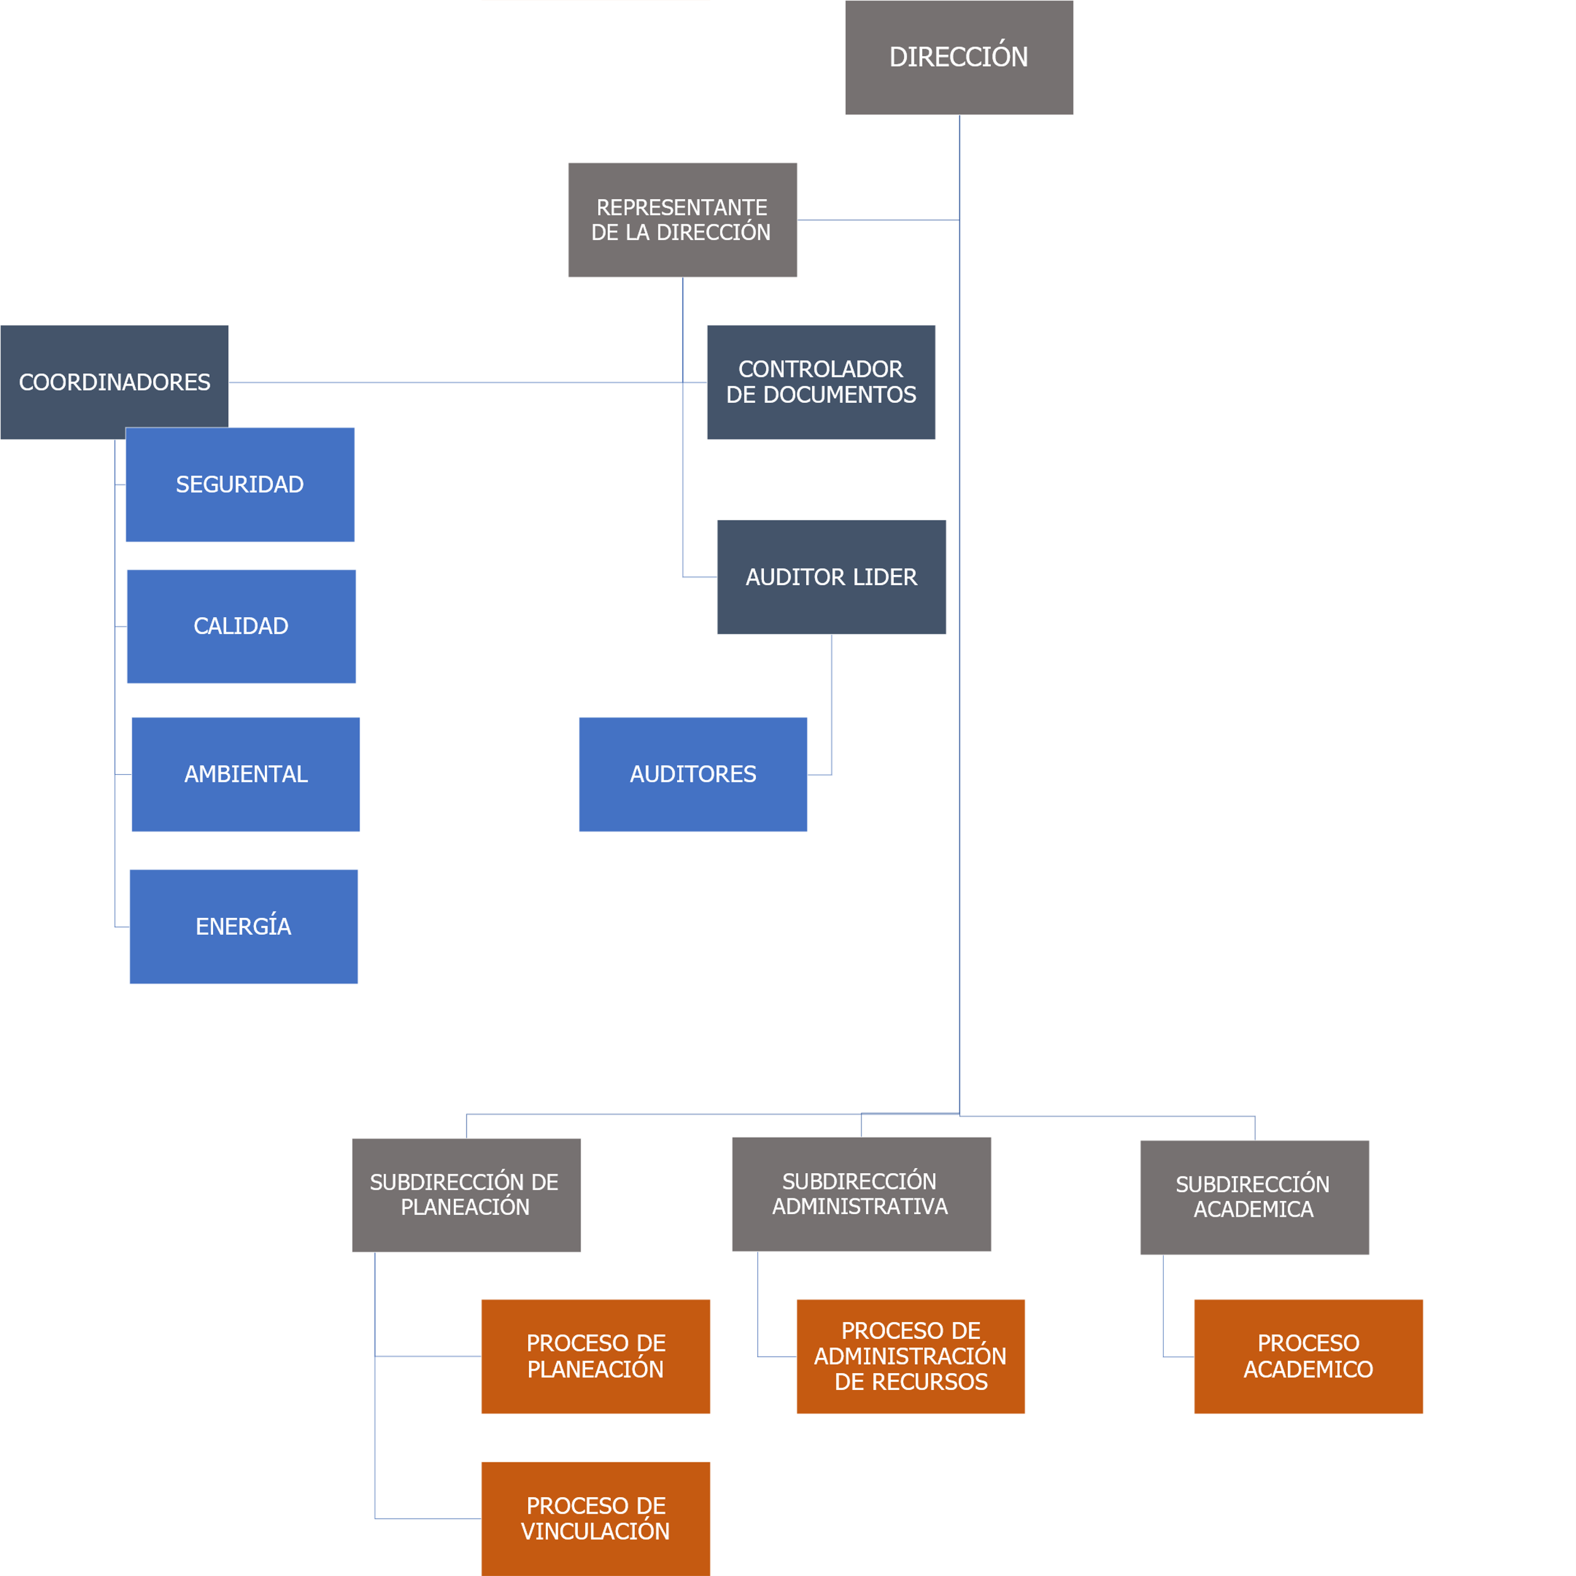

RESPONSABILIDADES

Las funciones, responsabilidades y autoridad están definidas en el manual de organización del Instituto y como complemento a éste, se definen en el formato de Roles, responsabilidad y autoridad en el SIG (SIG-IN-D-00-03) donde se definen funciones y responsabilidades relativas al SIG que no están contempladas en el manual de organización y Matriz de Responsabilidades SIG-IN-D-00-01, donde se muestra de forma clara, para cada uno de los procedimientos quién o quiénes son los responsables y quiénes participan en ellos en el Sistema Integrado de Gestión.

OBJETIVO Y ALCANCE

- OBJETIVO
Describir y difundir el Sistema Integrado de Gestión conformados por el Sistema de Gestión Educativo, el Sistema de Gestión Ambiental, el Sistema de Gestión de la Energía y el Sistema de Gestión de Seguridad y Salud en el Trabajo, con la finalidad de formar al personal y asegurarse de la toma de conciencia y competencia, a través de procesos de comunicación y capacitación en niveles y funciones pertinentes que como resultado genere una eficiente implementación de los procesos de los sistemas de gestión de la Institución en los requerimientos del propio Sistema, y mostrar evidencia del cumplimiento del Sistema con los requisitos de las Normas ISO 21001:2018, ISO 14001:2015, ISO 50001:2018 e ISO 45001:2018.

ALCANCE
La extensión y límites del Sistema Integrado de Gestión se define mediante:

“El Alcance del Sistema Integrado de Gestión del Instituto Tecnológico de Culiacán está determinado por el proceso educativo que comprende desde la selección del estudiante, hasta el seguimiento de egresados a nivel licenciatura establecidos en sus áreas académicas y administrativas, lo cual permite a través de sus áreas de desempeño, la cobertura desde la identificación de aspectos ambientales en laboratorios y talleres, así como, actividades de mantenimiento y servicios generales cuidando dentro de estos procesos, la seguridad y salud en el trabajo y la mejora de su desempeño energético, su regulación y cumplimiento legal consideradas en las cuestiones internas y externas del contexto de la organización”.

- REFERENCIAS NORMATIVAS
Este manual y el SIG tienen como referencia las siguientes normas:
ISO 9000:2015 - Sistema de Gestión de Calidad- Fundamentos y Vocabularios
ISO 21001:2018 - Sistema de Gestión para Organizaciones Educativas- Requisitos
ISO 14001:2015-Sistema de Gestión Ambiental- Requisitos con orientación para su uso
ISO 14004:2004 - Gestión Ambiental- Directrices generales
ISO 14050:1998 -Gestión Ambiental- Vocabulario
ISO 50001:2018- Sistema de Gestión de la Energía- Requisitos
ISO 45001:2018- Sistema de Gestión de Seguridad y Salud en el Trabajo-Requisitos.

Todos los documentos declarados en el SIG así como los formatos de registro considerados en su referencia normativa son controlados a través del Procedimiento para la Creación, Actualización y Control de la Información Documentada del Instituto Tecnológico.

MODELO DEL SIG

A continuación, se describen los modelos que conforman el Sistema Integrado de Gestión, y en el Plan Rector (SIG-IN-PRC-01), se establecen los indicadores a cumplir por cada proceso estratégico declarado en este mismo manual.

- MODELO DEL SISTEMA DE GESTIÓN EDUCATIVO

Se define al cliente como el Estudiante y como producto al Servicio Educativo, el cual consiste en: “La prestación de los servicios que el Instituto ofrece para dar cumplimiento a los requisitos del cliente”, éstos son:

- FORMACIÓN PROFESIONAL (Cumplimiento de Planes y Programas de Estudio)
- Cumplir los contenidos de los planes y programas de estudio.
- Fomentar la participación en actividades académicas, culturales y deportivas.

Este requisito se evalúa en el Plan de Control de Salidas Educativas No conformes (SIG-CA-D-29-02), para asegurar el cumplimiento de los Programas de las Asignaturas del Plan de Estudios de cada carrera de licenciatura. Se da seguimiento y se verifica a través de la elaboración de la planificación de la gestión del curso, se inspecciona en su seguimiento y evaluaciones durante el proceso y se valida al final con la liberación de actividades del docente en cumplimiento de los requisitos. Así mismo, se fomenta la participación en diferentes actividades mediante la difusión de las convocatorias locales, regionales y nacionales de concursos de ciencias básicas, emprendedores y creatividad.
Las actividades deportivas y culturales poseen un procedimiento para la Promoción Cultural y Deportiva el cual incluye: la planeación de las actividades, verificación y seguimiento.

- PRÁCTICA DOCENTE (Relación Estudiante-Docente en el aula)
- Que el docente imparta las asignaturas de acuerdo con los Planes y Programas de Estudio vigentes y las evalúe de acuerdo con lo establecido en el Manual de Lineamientos Académico-Administrativos del Tecnológico Nacional de México 2015.

Este requisito se evalúa en el Plan de Control de Salidas Educativas No conformes (SIG-CA-D-29-02), El jefe de departamento verifica y da seguimiento a la cátedra del docente y al programa de acreditación de la asignatura en el formato para la planeación del curso y avance programático. Se cuenta con un calendario semestral que muestra los períodos de desarrollo de los cursos, de evaluación del docente, de aplicación de exámenes (de regularización y extraordinarios) para los Estudiantes. Así mismo, se cuenta con las fechas de entrega de calificaciones finales.

- ATENCIÓN EN VENTANILLA (Servicios escolares, recursos financieros)
- Proporcionar servicio eficaz dentro de los horarios publicados para tal efecto.
- Proporcionar información relacionada con el control escolar, servicios estudiantiles, cuotas de los servicios y períodos de pago.

Los departamentos de servicios escolares y recursos financieros cuentan con horarios de servicio publicados, así mismo proporcionan información de los servicios ofrecidos, documentación requerida y costos relacionados con los servicios. Estas actividades se evalúan a través de las encuestas de servicio y aportaciones al buzón de quejas y sugerencias. Se da seguimiento en las revisiones por la dirección en la que se toman decisiones e implementan acciones de mejora.

- SERVICIOS ESTUDIANTILES (Relación coordinador de carrera-Estudiante)
- Proporcionar asesoría y orientación en Servicios Estudiantiles a través de las Coordinaciones de Carrera de la División de Estudios Profesionales (Reinscripciones, Residencias Profesionales y Orientación del Plan de Estudios).

Las reinscripciones y las residencias profesionales se realizan en base al Lineamientos Académico-Administrativos del Tecnológico Nacional de México 2015, se les da seguimiento a través de los procedimientos correspondientes establecidos en el SIG. Estas actividades se evalúan a través de las encuestas de servicio y aportaciones al buzón de quejas y sugerencias y en el Plan de Control de Salidas Educativas No Conformes (SIG-CA-D-29-02).

- SERVICIOS DE APOYO (Visitas a empresas, centro de información y servicio de cómputo)
- Realizar visitas a empresas, acceso al servicio de cómputo y consultas bibliográficas. Estos servicios estarán determinados por los Programas de Estudios y los recursos con que cuente el Instituto.

Las visitas a empresas son parte de los planes y programas de estudio, estas se coordinan entre el Departamento Académico y el Departamento de Gestión Tecnológica y Vinculación, de acuerdo con lo establecido en el procedimiento (SIG-CA-P-20).

El centro de información y el servicio de cómputo cuentan con horarios de atención publicados, proporcionan información de los servicios ofrecidos, documentación requerida y requisitos de uso, aplicando las metodologías de catalogación, registro y disposición de documentos y material bibliográfico, así como de software que se requiere para el desempeño de sus actividades. Estas actividades se evalúan con las encuestas de servicios y con el buzón de quejas y sugerencias y se da seguimiento en la revisión por la dirección en la que se toman decisiones e implementan acciones de mejora.

DESCRIPCIÓN E INTERACCIÓN DE PROCESOS EN EL SIG.

El Proceso Educativo está constituido por cinco procesos estratégicos, los cuales son:

Académico

Planeación

Vinculación

Administración de los Recursos

Calidad

- ACADÉMICO

Gestionar los planes y programas de estudio para la formación profesional del Estudiante.

- PLANEACIÓN

Realizar la planeación, programación, presupuestación, seguimiento y evaluación de las acciones para cumplir con los requisitos del servicio.

- VINCULACIÓN

Gestionar los planes y programas de estudio para la formación profesional del Estudiante.

- ADMINISTRACIÓN DE LOS RECURSOS

Determinar y proporcionar los recursos necesarios para lograr la conformidad con los requisitos del servicio educativo, así como fomentar la cultura del cuidado del medio ambiente, la eficiencia y desempeño energético y la prevención de riesgos en las actividades que desempeña el personal de la institución, así como las partes interesadas (estudiantes, sociedad, proveedores externos, personal docente y de apoyo a la educación).

- CALIDAD

Gestionar el servicio educativo para lograr la satisfacción del cliente.

INTERACCIÓN DE PROCESOS EN EL SIG.
En la siguiente figura se muestra en forma global la interacción de procesos de la institución.

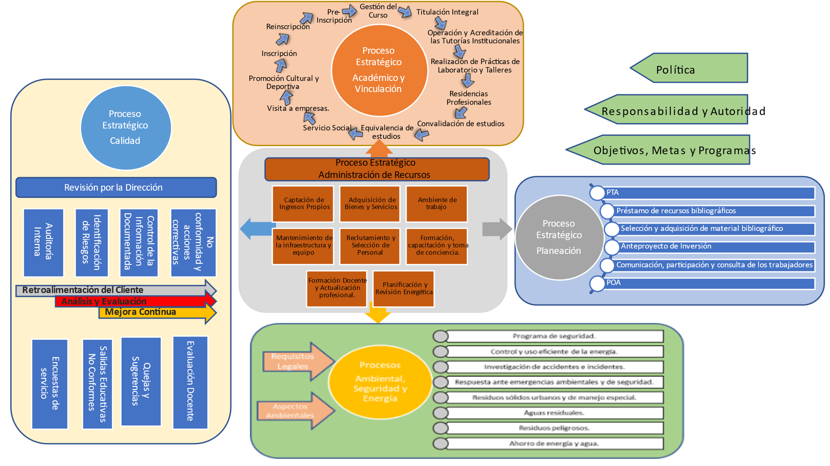

PROCEDIMIENTOS DOCUMENTADOS DEL SIG.

La lista maestra de documentos internos controlados (SIG-IN-D-01-01), en conjunto con la Lista Maestra de Documentos de Origen Externo (SIG-IN-D-01-02), se relacionan todos los documentos del SIG, mediante los cuales se brinda soporte a los procesos referenciados.

POLÍTICA DEL SISTEMA INTEGRADO DE GESTIÓN (revisión 4)

El Instituto Tecnológico de Culiacán define su política Integrada como:

En el Instituto Tecnológico de Culiacán estamos comprometidos en impartir una educación integral que forme profesionistas competentes y con valores, que tengan en cuenta desarrollos educativos, científicos y técnicos relevantes, además de un compromiso para gestionar la propiedad intelectual y de mejora continua de nuestros procesos establecidos en los sistemas de educación ambiental, seguridad y salud en el trabajo y energía, contando con la participación de nuestros trabajadores y representantes comprometidos en prevenir, eliminar peligros y riesgos asociados a la seguridad y salud en el trabajo, la mejora del desempeño energético con políticas de adquisición y servicios eficientes en cumplimiento de requisitos legales y otros suscritos, mediante la inclusión y compromiso en satisfacer la responsabilidad social de la organización establecidos dentro del marco de los objetivos del Sistema Integrado de Gestión para las mejoras en los controles operacionales en el diseño de sistemas y procesos que utilizan la energía y que pueden tener un impacto significativo en nuestro desempeño energético.

OBJETIVOS DEL SISTEMA INTEGRADO DE GESTIÓN (revisión 3)

El Instituto Tecnológico de Culiacán establece, implementa y mantiene sus objetivos del Sistema de Gestión Educativo, Ambiental, de la Energía y Seguridad y Salud en el Trabajo, mediante su establecimiento en las funciones y niveles pertinentes dentro del Instituto, adecuados para el seguimiento y medición de los procesos académicos-Administrativos y del desempeño energético, así como para la prevención de la contaminación, los riesgos, el cumplimiento de los requisitos legales así como los suscritos por el Instituto; tomando como base para determinar dichos objetivos el contexto de la organización y las partes interesadas del Sistema Integrado de Gestión.

Los Objetivos Institucionales se desprenden de objetivos particulares los cuales son medibles en el Plan Rector del Sistema Integrado de Gestión (SIG-IN-PRC-01)

OBJETIVO GENERAL DEL PROGRAMA |  | OBJETIVOS ESPECIFICOS
 | CALIDAD | SEGURIDAD | ENERGÉTICO | AMBIENTAL
Incorporar a las funciones sustantivas y adjetivas del Instituto para la formación de recursos humanos comprometidos con el desarrollo sustentable | Gestionar el cumplimiento de los planes y programas de estudio para la formación profesional del Estudiante | Establecimiento de sistema de detección y clasificación y seguimiento de riesgos | Consolidar la cultura del ahorro de energía en la población del ITC (pendiente por confinamiento) | Establecimiento de sistemas institucionales de manejo ambiental para recursos que se utilizan
 | Contribuir a la formación integral del Estudiante a través de su vinculación con el sector productivo, la sociedad, la cultura y el deporte (la parte de deporte se omite por confinamiento). | Establecer acciones para mitigación de impacto de riesgos | Gestionar el uso de equipos y materiales de mejor desempeño energético | Sensibilizar a la comunidad tecnológica, para que coadyube en la consolidación del sistema de gestión ambiental
 | Determinar la programación y presupuestación de los recursos financieros, materiales, así como su seguimiento y evaluación. | Promover y fomentar una cultura de prevención de accidentes y eliminación de riesgos | Establecer puntos de medición a través de la seccionalización de la infraestructura de la Institución para la planificación y el establecimiento de líneas base energéticas adecuadas | Promover y consolidar el establecimiento de sistemas institucionales de manejo ambiental para el uso y ahorro adecuado de los recursos naturales que utiliza el Instituto
 | Proporcionar los recursos necesarios para lograr la conformidad con los requisitos del servicio educativo | Implementación de acciones que garanticen minimizar el riesgo de contagio del SARS Cov2 (CoVid-19)
 | Gestionar el servicio educativo para lograr la satisfacción del Estudiante a través de medios electrónicos.

